Primitive datatype เก็บเพียงตัวเดียว หากจะเก็บหลายตัวใช้ Java collection framework

Java collection framework เก็บ object // object เก็บกลุ่มของข้อมูลในรูปแบบต่างๆ

Interface กำหนดว่าต้องมี operation อะไรบ้าง ทำอะไรบ้าง

Abstract classes สืบทอดจาก interface imprement มาจาก interface เพิ่มคุณสมบัติ จัดการโครงสร้าง เพิ่มเติม

Concrete classes method ถูก imprement หมด สมบูรณ์

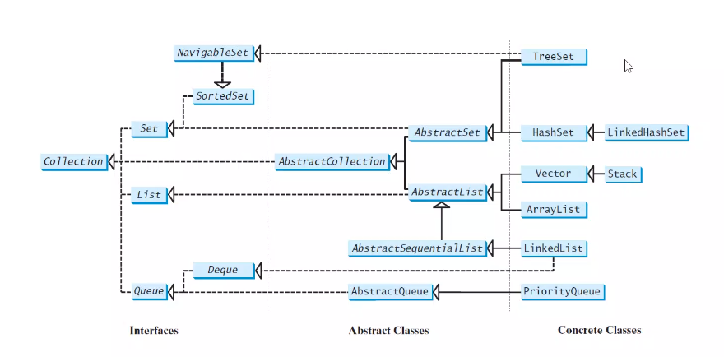

Set เก็บข้อมูลไม่ซ้ำ

- hash set เก็บข้อมูลไม่เน้นลำดับ

- tree set เก็บข้อมูลเรียงลำดับ

- linked hash set เรีนงลำดับตามการป้อนข้อมูล

List เก็บกลุ่มข้อมูลสมาชิกซ้ำกันได้ เก็บข้อมูลที่มีลำดับ<ข้อมูลไหนมาก่อน มาหลัง >

- arraylist การเข้าถึงเร็วกว่า ใช้ index

- linked list การเข้าถึง loop ประสิทธฺภาพตัวดำเนินการ

- มีการ เพิ่ม ลบ แทรก ค้นหาข้อมูล

Queue เก็บข้อมูลแบบfirst in first out เข้าก่อนออกก่อน

- linked list มีoperation ของ Queue

- PriorityQueue การนำข้อมูลออกตาม Priority<ดึงออกตามPriority>

-

Stract เก็บข้อมูลแบบ เข้าที่หลังออกก่อน ex.จาน

- มีคลาส Stract ให้ใช้งาน

Map // เก็บคู่ key value

Key = index จะใช้อะไรก็ได้

Value = อะไรก็ได้ ใช้อะไรก็ได้

* Tree map เรียงลำดับตามค่า
* Hash map ไม่เน้นลำดับ
* Linked map เรียงลำดับตามการ insert

Comparator จะ รีเทิร์น ถ้าค่าที่เรานำมาเปรียบน้อยกว่า เท่ากัน 0 มากกว่า 1

ถูกผิด เติมโค้ด

เขียน output

เขียนโปรแกรม comparator

ให้โค้ดแล้วบอกผลลัพธ์

Lab

Inheritance / Polymorphism

Inheritance

Inheritance เป็นการสืบทอด พ่อไปหาลูกโดยที่ ลูกนำเอา ตัวแปลจากคลาสของพ่อมาใช้ได้ เขียนเพิ่มได้

โดยมี keyword คือ extends เรียกใช้ ตัวแปลในคลาสพ่อ super

POLYMORPHISM

เป็นการที่เราเรียกใช้ โดยทำพ่อมา แต่ ในพ่อใช้โครงสร้างของลูก

Abstract Classes

โดยมี keyword คือ หน้า class ของพ่อ ex และหน้า method ที่จะให้ลูกทำงานต่อ

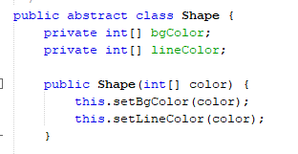 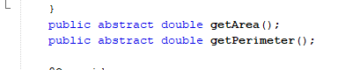

โดยที่ คลาสลูกก็จะสืบทอดจากคลาสพ่อ โดย extends ปกติ แต่ extends มาต้องนำ mwthod ของพ่อมากระบวนการทำงานให้เสร็จด้วย

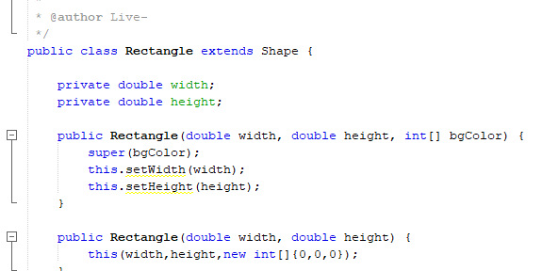

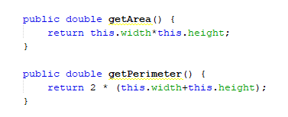

วามแตกต่างระหว่าง abstract กับ interface บน Java

1. Interface มันทำได้แต่ประกาศอย่างเดียวเท่านั้น ไม่สามารถใส่ขั้นตอนการทำงานได้ (signature)

ส่วน Abstract ทำได้ทั้งประกาศและใส่ขั้นตอนการทำงานได้ทั้งคู่ โดย abstract class นั้นสำหรับใช้เป็น common หรือกำหนดงานพื้นฐาน (signature และ ทำงานได้)

2. Interface class สามารถ ทำให้ class ที่ implements แบบหลาย interfaces ได้พร้อมๆกัน ในขณะที่ abstract class สามารถ extends ได้มากสุดแค่ class เดียวเท่านั้น

3. เมื่อต้อง implement interface ใน java class จะต้องสร้างทุกๆ method ตาม interface ที่ implements เข้ามา แต่ถ้าเป็น Abstract class จะให้สร้าง method ตามที่ต้องใช้เท่านั้น เพราะฉะนั้น interface class ควรที่จะมี method ให้น้อยที่สุด จากนั้นค่อยมาประกอบกันผ่าน implement ก็พอแล้ว